武汉市第五医院伦理委员会委员履历
姓名 | 李岚 | 性别 | 女 | 出生年月 | 1969年1月 | 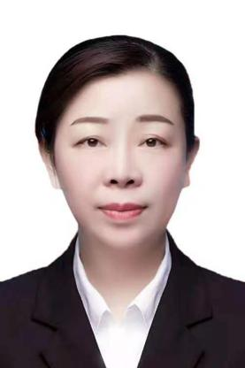
党派 | 中共党员 | 民族 | 汉族 | 籍贯 | 武汉
工作  单位 | 武汉市第五医院 |  |  | 职务  职称 | 产科主任  主任医师
通讯地址 | 武汉市汉阳区显正街122号
邮编 | 430050 |  | E-mail |  | 2487969322@qq.con
手机 | 13098885687 |  | 办公电话 |  | 027-84812167
个  人  简  历 | 1989.09--2005.12 武汉市第五医院医师  2005.12--2009.07 武汉市第五医院主治医师  2009.07--2013.10武汉市第五医院妇产科副主任、主治医师  2013.10--2016.06 武汉市第五医院妇产科副主任、副主任医师  2016.06--2020.12 武汉市第五医院妇产科主任、副主任医师  2020.12--至今 武汉市第五医院妇产科主任、主任医师
学  术  成  果 | 担任湖北省中西医结合医学会妇产科分会委员，武汉市医疗鉴定委员会专家组成员，武汉市医师协会妇产科专业委员，受聘为湖北省中医药大学兼职副教授，  江汉大学医学院兼职教授，承担本科生妇产科学课堂及临床教学工作，曾获江汉大学年度优秀教学一等奖，医院优秀本科室教学二等奖;分别有武汉市卫计委科研项目成果和汉阳区软科学科研成果二项，出版专著二本，发表核心期刊及统计源期刊论文十余篇。
委员
签名

